今日动态
2024.11.18周一
记录人：姜娜
※一日活动篇
◎今日来园人数：25人，2人缺勤。
◎早点：鲜牛奶、徐福记高钙小饼、碧根果。
◎午餐：黑米饭、杏鲍菇炒牛柳、西兰花炒胡萝卜、青菜豆腐汤。
◎午点：芋头小米粥。
◎水果：蜜桔、人参果。
姓名 | 自主签到 | 集体活动 | 午饭情况 | 午睡情况 | 午点情况 | 大便情况
高昀棋 | ☆ | ☆ | ☆ | ☆ | ☆
陈琬儿 | ☆ | ☆ | ☆ | ☆ | ☆
秦初曈 | ☆ | ☆ | ☆ | ☆ | ☆
曹钰欣 | ☆ | ☆ | ☆ | ☆ | ☆
余思纯 | ☆ | ☆ | ☆ | ☆ | ☆
张榕汐 | ☆ | ☆ | ☆ | ☆ | ☆
陆亦萱 | ☆ | ☆ | ☆ | ☆ | ☆
陈欣尹 | ☆ | ☆ | ☆ | ☆ | ☆
陈诗羽 | ☆ | ☆ | ☆ | ☆ | ☆
张子瑶 | ☆ | ☆ | ☆ | ☆ | ☆
陈佳奕 | ☆ | ☆ | ☆ | ☆ | ☆ | 1
蒋芊冉 | ☆ | ☆ | ☆ | ☆ | ☆
朱舒窈 | ☆ | ☆ | ☆ | ☆ | ☆
陈舒然 | ☆ | ☆ | ☆ | ☆ | ☆
秦昊吕 | ☆ | ☆ | ☆ | ☆ | ☆
刘一航 | ☆ | ☆ | ☆ | ☆ | ☆
万靖炘 | ☆ | ☆ | ☆ | ☆ | ☆
巢惟燚 | ☆ | ☆ | ☆ | ☆ | ☆
陆奕果 | ☆ | ☆ | 没吃完 | ☆ | ☆ | 1
沈梓诺 | ☆ | ☆ | ☆ | ☆ | ☆
陈杭昱 | ☆ | ☆ | ☆ | ☆ | ☆
蒋一帆 | ☆ | ☆ | ☆ | ☆ | ☆
陈宥和 | ☆ | ☆ | ☆ | ☆ | ☆
郭云溪 | ☆ | ☆ | 没吃完 | ☆ | 没吃完
吕泰麟 | ☆ | ☆ | ☆ | ☆ | ☆
傅逸轩 | ☆ | ☆ | ☆ | ☆ | ☆
詹俊辉 | ☆ | ☆ | ☆ | ☆ | ☆
自主签到：能找到自己的学号，根据图卡自主搭建签到☆
集体活动：能够中集体活动中认真倾听，积极举手发言。☆
午饭情况：能够独立把饭菜吃完☆
午睡情况：能够在13:15前入睡☆
午点情况：能够独立把午点吃完☆

※区域游戏篇
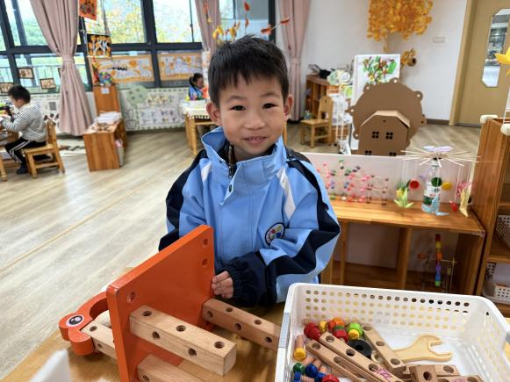 | 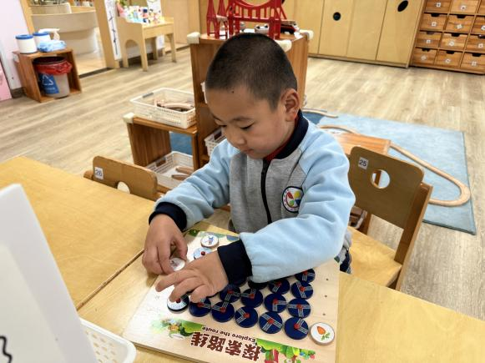
沈梓诺在拼装鲁班椅。 | 吕泰麟在玩探索路线。
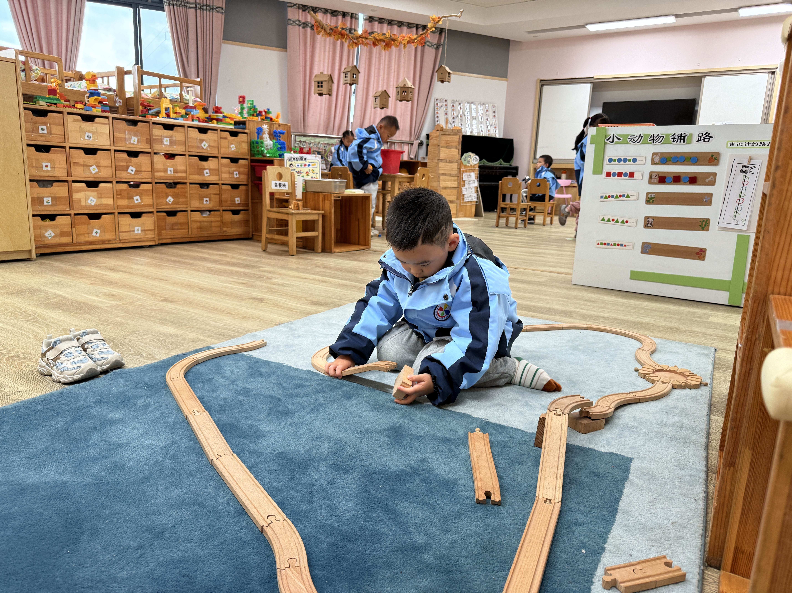 | 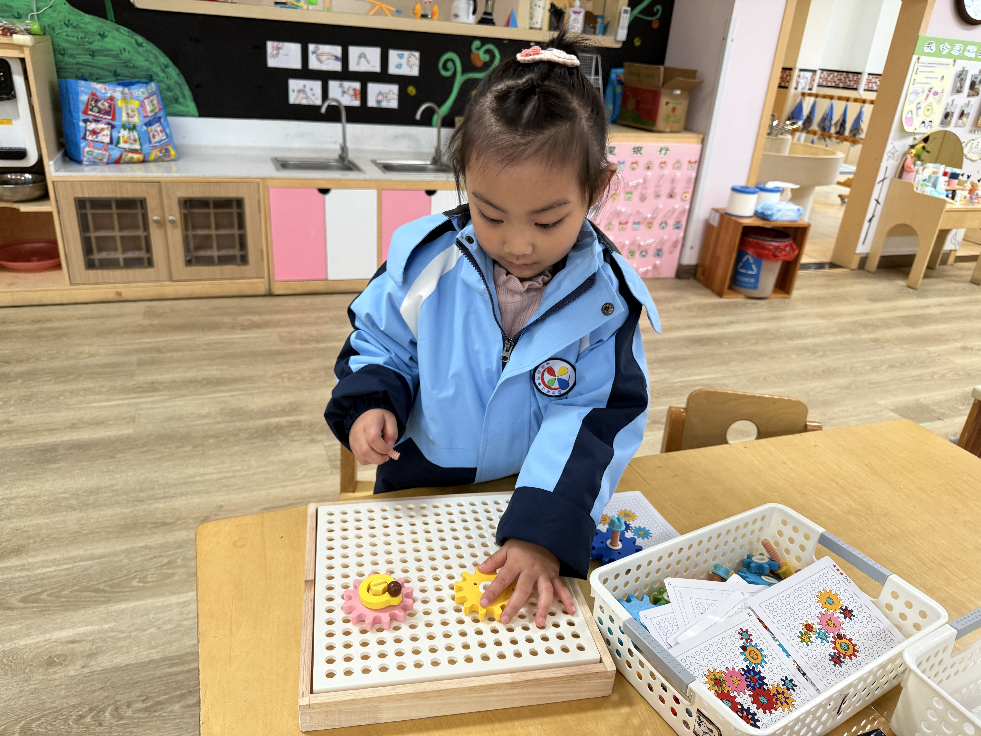
陈宥和在搭火车轨道 | 张子瑶在玩有趣的旋转。

※户外活动篇
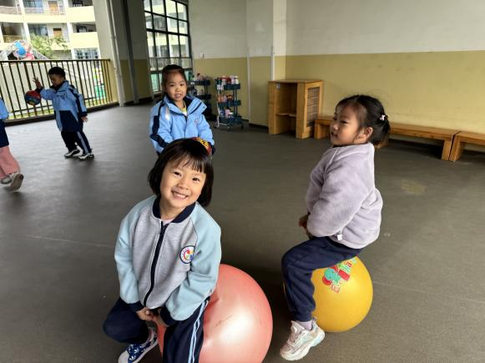 | 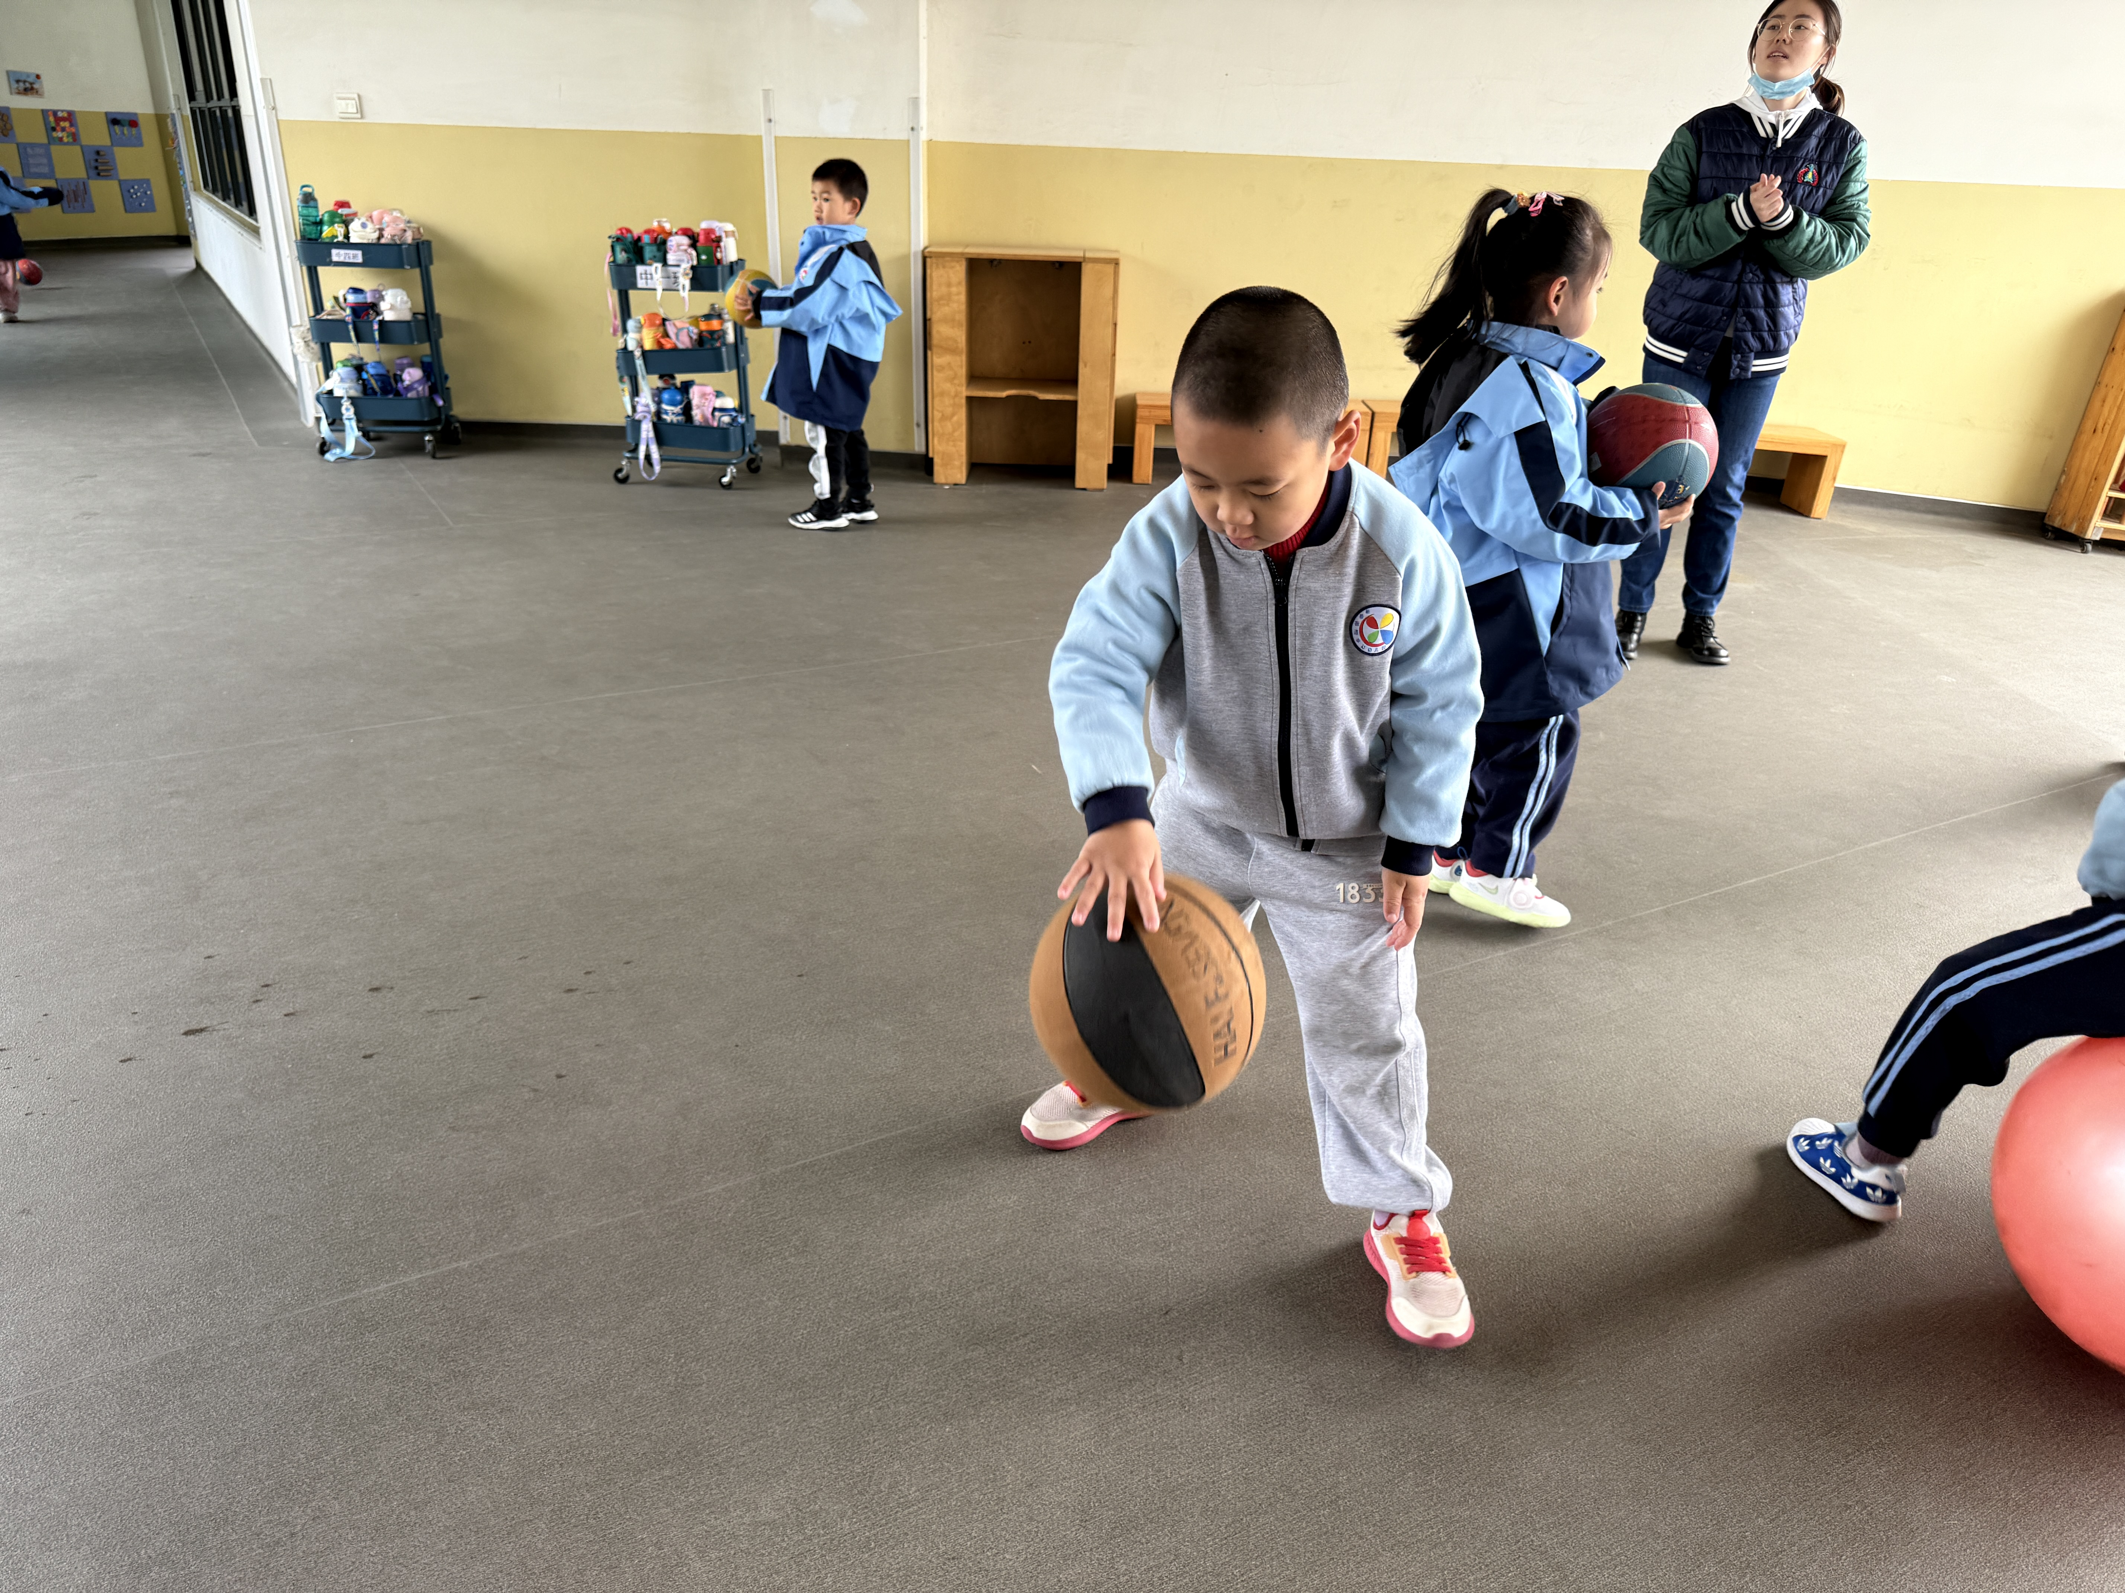

※集体活动篇
综合：橙子知多少
在秋天的水果中，橙子是最为常见的水果之一。市面上最常见的橙子品种包括普通甜橙、脐橙、血橙等，每一种橙子由于产地的不同，其名称、外形、口感也各有特色。例如：常见的赣南脐橙、重庆奉节脐橙、血橙汁等。本次活动主要围绕幼儿身边的橙子品种进行调查了解，分别从他们的种类、作用以及橙子衍生的美食开展活动。
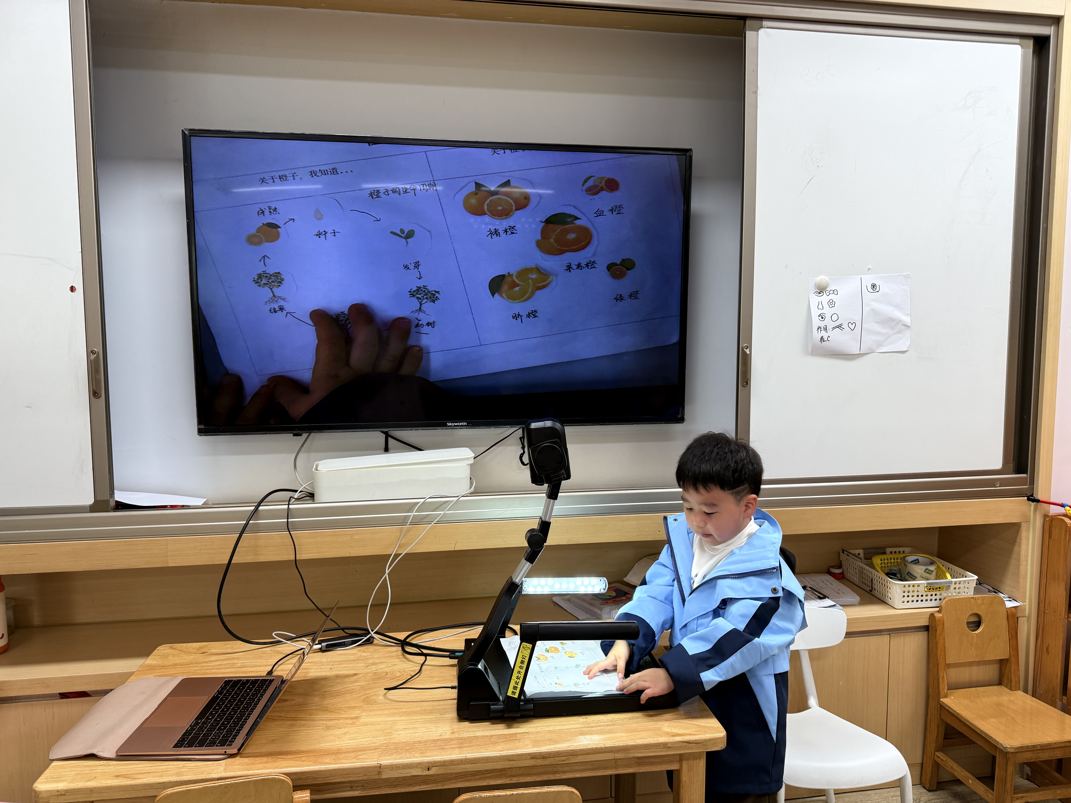 | 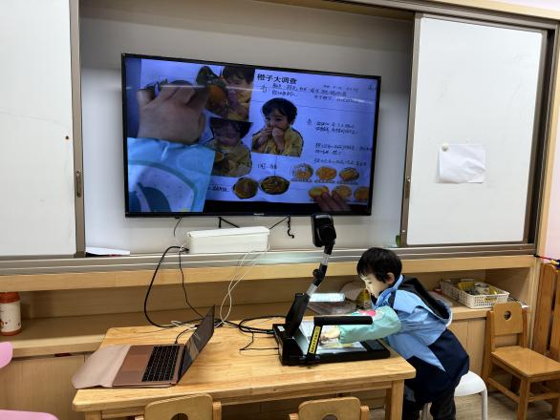
活动中高昀棋、秦初曈、曹钰欣、余思纯、张榕汐、陈欣尹、陈佳奕、朱舒窈、陈舒然、秦昊吕、刘一航、巢惟燚、陆奕果、陈杭昱、陈宥和能大胆地说出自己的调查，并能理解画面对应的意义。

